软件架构设计文档

刘璇琳 - 2016年3月2日

目录

一、团队名称 ……………………………………………………………………………………2

二、文档更新记录 ………………………………………………………………………………2

三、引言……………………………………………………………………………………………2

1.编写目的 …………………………………………………………………………………2

2.对象和范围 ………………………………………………………………………………2

4.名词和术语 ………………………………………………………………………………2

四、系统的分层架构………………………………………………………………………………3

一、团队名称：

二、文档更新记录：

|  |  |  |  |
| --- | --- | --- | --- |
| 版本 | 作者 | 版本描述 | 日期 |
| V1.0 | 刘璇琳 | 最初的设计草稿 | 2016/3/2 |
| V1.1 | 刘璇琳 | 增加新的信息 | 2016/3/9 |

三、引言：

1.编写目的

本文档提供Gitming项目迭代一的软件架构概览，采用若干架构视图描述系统的不同方面，以便表示构造系统所需要的重要架构决策。

2.对象和范围

本文的读者是本团队全体成员，用于指导以后的代码开发和测试工作。

3.参考文献

《软件需求规格说明书》

四、系统的分层架构

1.系统划分为以下3个逻辑层次：

展示层：用于界面展示和配置的层次。

业务层：包含业务控制和逻辑的层次。

数据层：定义和存储系统中相关数据的层次。

2.系统的架构设计如下

系统架构中的对象分为以下几类：

1.UI对象:负责处理系统数据的展现和用户的交互

2.Service对象:负责提供服务的抽象接口，获取从数据段组装好的数据

3.ServiceImpl对象: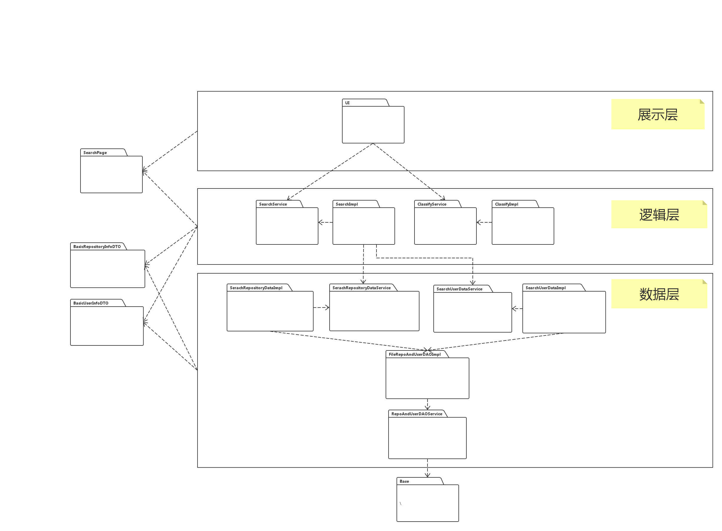负责对抽象接口的实现模块

4.DTO对象:基础信息值对象

5.DAO对象:负责提供数据层服务的接口，与数据库实体交互获取数据

6.DAOImpl对象:负责对DAO的实现模块

7.SearchPage:封装好的page对象，类似于迭代器

逻辑层接口

| SearchService | | | |
| --- | --- | --- | --- |
| SearchService.searchRepos | 语法 | public SearchPage<ReposInfo> searchRepos(String key) | |
| 前置条件 | 传入的key符合规范 | |
| 后置条件 | 返回模糊查找key的所有ReposInfo结果 | |
| SearchService.searchRepos | 语法 | public SearchPage<ReposInfo> searchRepos(String key,ReposSort sort) | |
| 前置条件 | 传入的key符合规范 | |
| 后置条件 | 按sort方法排序返回模糊查找key的所有ReposInfo结果 | |
| SearchService.searchUser | 语法 | public SearchPage<UserInfo> searchUser(String key) | |
| 前置条件 | 传入的key符合规范 | |
| 后置条件 | 返回模糊查找key的所有UserInfo结果 | |
|  |  |  |  |

| ClassifyService | | | |
| --- | --- | --- | --- |
| ClassifyService.Language | 语法 | public ClassifyItem classifyRepoLanguage(String key); | |
| 前置条件 | 传入的key符合规范 | |
| 后置条件 | 返回模糊搜索key的list中各个repo与language对应的键值对 | |
| ClassifyService.UserType | 语法 | public ClassifyItem classifyUserType(String key); | |
| 前置条件 | 传入的key符合规范 | |
| 后置条件 | 返回模糊搜索key的list中各个repo与usertype对应的键值对 | |
| ClassifyService.RepoDate | 语法 | public ClassifyItem classifyRepoDate(String key); | |
| 前置条件 | 传入的key符合规范 | |
| 后置条件 | 返回模糊搜索key的list中各个repo与date对应的键值对 | |
| ClassifyService.UserDate | 语法 | public ClassifyItem classifyUserDate(String key); | |
| 前置条件 | 传入的key符合规范 | |
| 后置条件 | 返回模糊搜索key的list中各个user与date对应的键值对 | |
|  |  |  |  |

数据层接口

| SearchRepositoryService | | | |
| --- | --- | --- | --- |
| SearchRepositoryService.searchRepositoryBasicInfo | 语法 | public List<BasicRepositoryInfo> searchRepositoryBasicInfo(String key); | |
| 前置条件 | 传入的key符合规范 | |
| 后置条件 | 根据关键字key获得仓库基本信息的列表 | |
| SearchRepositoryService.searchRepositoryContributorsInfo | 语法 | public List<BasicUserInfo> searchRepositoryContributorsInfo(String username, String reponame); | |
| 前置条件 | 传入的username,reponame符合规范 | |
| 后置条件 | 根据仓库的全名称获得Contributors的列表 | |
| SearchRepositoryService.searchRepositoryCollaboratorsInfo | 语法 | public List<BasicUserInfo> searchRepositoryCollaboratorsInfo(String username, String reponame); | |
| 前置条件 | 传入的传入的username,reponame符合规范符合规范 | |
| 后置条件 | 根据仓库的全名称获得Collaborators的列表 | |
|  |  |  |  |

| SearchUserService | | | |
| --- | --- | --- | --- |
| SearchUserService.SearchUsers | 语法 | public List<BasicUserInfo> searchUsers(String key); | |
| 前置条件 | 传入的key符合规范 | |
| 后置条件 | 根据关键字key来获得用户简略信息列表 | |
| SearchUserService.SearchCreatedRepos | 语法 | public List<BasicRepositoryInfo> searchCreatedRepos(String username); | |
| 前置条件 | 传入的username符合规范 | |
| 后置条件 | 根据用户的登陆名称来获得其创建过的项目列表 | |
| SearchUserService.SearchContributedRepos | 语法 | public List<BasicRepositoryInfo> searchContributedRepos(String username); | |
| 前置条件 | 传入的username符合规范 | |
| 后置条件 | 根据用户的登陆名称来获得其参与过的项目列表 | |
| SearchUserService.GetIcon | 语法 | public Image getUserIcon(String username); | |
| 前置条件 | 传入的username符合规范 | |
| 后置条件 | 根据用户的登陆名来获取git头像 | |
|  |  |  |  |